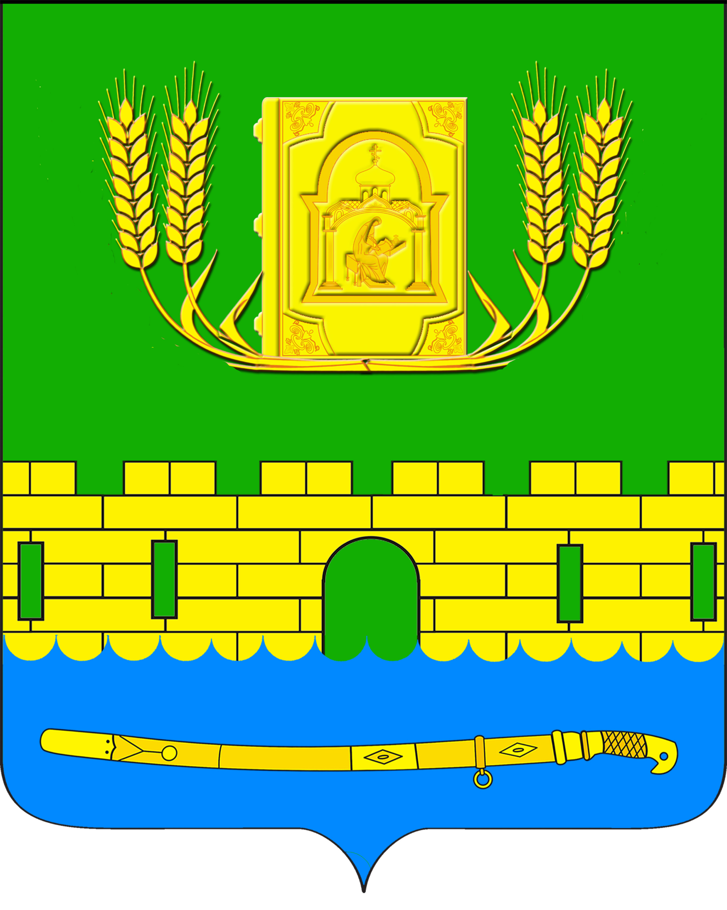
АДМИНИСТРАЦИЯ ПЕТРОПАВЛОВСКОГО СЕЛЬСКОГО ПОСЕЛЕНИЯ
КУРГАНИНСКОГО РАЙОНА

ПОСТАНОВЛЕНИЕ

от 16.06.2016 № 185
станица Петропавловская

О внесении изменений в приложение к постановлению
администрации Петропавловского сельского поселения
Курганинского района от 11 марта 2016 года № 71
«Об утверждении административного регламента Администрации
Петропавловского сельского поселения Курганинского района
по предоставлению муниципальной услуги «Предоставление
муниципального имущества в аренду или безвозмездное
пользование без проведения торгов»

В соответствии с Федеральным законом от 1 декабря 2014 года № 419-ФЗ «О внесении изменений в отдельные законодательные акты Российской Федерации по вопросам социальной защиты инвалидов в связи с ратификацией Конвенции о правах инвалидов» п о с т а н о в л я ю:
1. Внести в приложение к постановлению администрации Петропавловского сельского поселения Курганинского района от 11 марта 2016 года №71 «Об утверждении административного регламента Администрации Петропавловского сельского поселения Курганинского района по предоставлению муниципальной услуги «Предоставление муниципального имущества в аренду или безвозмездное пользование без проведения торгов» следующие изменения:
1) пункт 2.13. раздела 2. «Требования к помещениям, в которых предоставляется муниципальная услуга, к залу ожидания, местам для заполнения запросов о предоставлении муниципальной услуги, информационным стендам с образцами их заполнения и перечнем документов, необходимых для предоставления муниципальной услуги» дополнить подпунктами 2.13.8 и 2.13.9 следующего содержания:
«2.13.8. Места для парковки личного автотранспорта инвалидов размещаются вблизи входа в здание администрации, обозначаются знаками, принятыми в международной практике.
2.13.9.Входная площадка в здание администрации оборудуется пандусом для маломобильных граждан. Вход в здание оборудуется кнопкой звонка.
2. Опубликовать настоящее постановление в периодическом печатном средстве массовой информации органов местного самоуправления «Вестник органов местного самоуправления Петропавловского сельского поселения Курганинского района» и разместить на официальном сайте администрации Петропавловского сельского поселения Курганинского района в информационно-телекоммуникационной сети «Интернет».
3. Постановление вступает в силу со дня его официального опубликования.

Глава Петропавловского сельского поселения С.М. Аникин

